Una lista di controllo per prevenire posture di lavoro scorrette

Una postura di lavoro corretta rappresenta un requisito fondamentale per prevenire i disturbi muscoloscheletrici legati all'attività lavorativa. Le domande e le misure preventive per prevenire posture scorrette di schiena, collo, braccia, mani e gambe.

Ricordando che i disturbi muscoloscheletrici (DMS) possono colpire muscoli, articolazioni, tendini, legamenti, nervi, oppure il sistema circolatorio locale, una postura di lavoro corretta può essere un requisito sufficiente per prevenirli.

Bruxelles, 21 Lug

L’analisi dei dati sulle malattie professionali e dei risultati delle campagne di informazione dell’ Agenzia europea per la sicurezza e la salute sul lavoro, mostrano come il rischio disturbi muscoloscheletrici sia sempre più presente in tutto il mondo del lavoro, non solo nel comparto manifatturiero.

Per affrontare queste tema e offrire alle aziende strumenti di prevenzione ci soffermiamo su un documento prodotto qualche anno fa dall’Agenzia europea: “ E-fact 45: Lista di controllo per prevenire posture di lavoro scorrette”.

Il documento ricorda nell’introduzione che una postura corretta è una “postura comoda, che consente il naturale allineamento delle articolazioni - ossia la posizione neutra del corpo. Se il corpo opera in posizione neutra diminuiscono le tensioni e le sollecitazioni di muscoli, tendini e sistema scheletrico, riducendo così il rischio che i lavoratori sviluppino DMS”.

All’opposto le posture scorrette sono invece quelle in cui diverse parti del corpo non si trovano nella loro posizione naturale: se un’articolazione si sposta dalla propria posizione naturale, “è necessario un maggiore sforzo muscolare per ottenere la stessa forza e si produce quindi fatica muscolare. Inoltre, le posizioni non neutre possono accrescere le sollecitazioni di tendini, legamenti e nervi, aumentando il rischio di lesioni; se possibile, vanno quindi evitate”.

A questo proposito l’Agenzia europea propone una lista di controllo con domande sulle posture di schiena, collo, braccia, mani e gambe durante attività lavorative svolte in posizione eretta e da seduti. Sono poi forniti esempi delle azioni che si possono realizzare a livello tecnico, organizzativo e individuale per prevenire o ridurre i rischi provocati da posture scorrette.

È evidente che se “alle posture assunte durante il lavoro si associano il sollevamento manuale di carichi, i movimenti ripetitivi o l’utilizzo di veicoli o attrezzi che producono vibrazioni, questa lista di controllo potrebbe rivelarsi insufficiente”.

Inoltre la lista di controllo, che può contribuire a individuare i rischi e le potenziali misure di prevenzione, non intende coprire tutti i rischi di tutti i posti di lavoro ed è un semplice ausilio metodologico, un primo passo nella realizzazione di una valutazione dei rischi.

Per garantire l’efficienza di una lista di controllo, è “opportuno adattarla al proprio settore o al proprio luogo di lavoro”.

Veniamo ad illustrare alcuni esempi di misure preventive.

Innanzitutto questi sono i criteri generali per pianificare e organizzare il lavoro per evitare o ridurre al minimo le posture scorrette:

- “applicare principi ergonomici nella pianificazione del processo produttivo; solo raramente, purtroppo, si tiene conto degli effetti che il processo produttivo esercita sul carico di lavoro fisico sopportato dai lavoratori. È importante quindi che tra i pianificatori del lavoro figurino alcuni esperti di ergonomia;

- pianificare il processo di lavoro; per esempio, sostituire all’assemblaggio seriale dei pezzi di un prodotto l’assemblaggio del prodotto totale da parte di una sola persona, per rendere più vario il lavoro e variare di conseguenza le posture assunte durante il lavoro;

- durante la pianificazione dei processi produttivi e di lavoro, consultare i lavoratori interessati”.

Pertesta, collo, schiena e spalle è necessario adattare l’altezza del piano di lavoro al tipo di mansione (ad esempio per un lavoro di precisione: uomini 100– 110 cm; donne 95– 105 cm).
È bene ”fornire piani di lavoro di altezza regolabile per lavoratori di altezza differente, affinché sia possibile mantenere diritti collo e schiena e per evitare di sollevare le spalle. Non usare piattaforme: provocano il rischio di inciampare, sono scomode da pulire e intralciano le operazioni di trasporto lungo i pavimenti. Richiedono pure uno spazio di lavoro supplementare e il loro utilizzo diviene poco pratico qualora sia necessario adattarne l’altezza a diverse persone o ad altezze di lavoro differenti”.

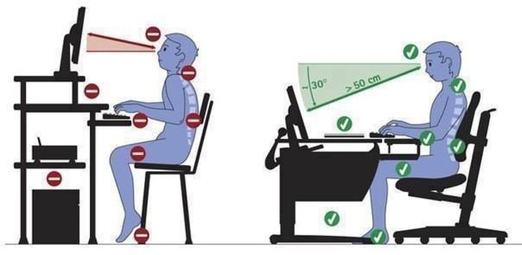

Altre indicazioni per queste parti del corpo:
- “installare sistemi automatici per mansioni che richiedono prolungate permanenze in posizioni sedute o erette e movimenti ripetitivi; per esempio mansioni di cernita, assemblaggio o imballaggio;
- fornire condizioni di visibilità adeguata per svolgere la mansione (luce sufficiente, assenza di riflesso, sufficiente dimensione dei caratteri, ecc.) affinché il lavoratore non debba curvarsi in avanti;
- fornire una superficie di lavoro inclinata per ridurre la necessità di piegare il collo in avanti, nelle mansioni che richiedono grande sforzo visivo oppure massima coordinazione tra vista e compiti manuali (lettura, disegno, lavori con strumenti di precisione);
- collocare i materiali, gli attrezzi e i dispositivi di controllo più frequentemente utilizzati di fronte al lavoratore, in modo che non sia necessario curvarsi, girarsi, ruotare la testa o la schiena o sollevare le braccia;
- evitare di lavorare tenendo le mani dietro il corpo oppure lateralmente e distanti dal corpo: è una postura che si assume spesso quando si fanno scivolare oggetti (come avviene per esempio alla cassa di un supermercato);
- quando si svolge una mansione, mani e gomiti devono rimanere ben al di sotto del livello delle spalle. Se è indispensabile lavorare al di sopra delle spalle, la durata del lavoro va limitata e occorre effettuare pause frequenti”.

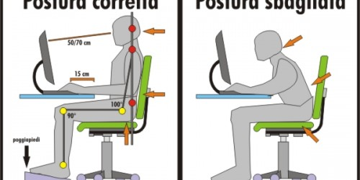

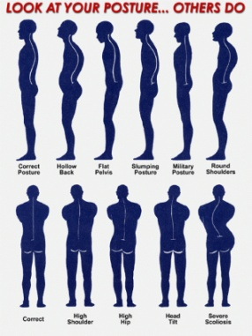

Le indicazioni per braccia e mani:

- “fornire un sostegno per le braccia se si devono maneggiare oggetti tenendole sollevate. Il sostegno per le braccia riduce il carico sulle spalle e sulla colonna vertebrale;
- se si usa un attrezzo a mano, scegliere il modello più adatto per la mansione e la postura da assumere, in modo che le articolazioni possano rimanere in posizione neutra (o quasi). Utilizzando impugnature ergonomiche (corretta collocazione delle impugnature dell’attrezzo) si può evitare di piegare il polso;
- la cura nella scelta e nella manutenzione dell’attrezzatura riduce il logorio fisico. L’uso di coltelli, seghe o altri attrezzi non affilati richiede maggior dispendio di energia. La cura nella scelta e nella manutenzione degli arnesi a mano provvisti di motore riduce anch’essa l’usura, il rumore e le vibrazioni;
- “la forma e la collocazione delle impugnature su carrelli, carichi, macchinari e attrezzature deve tener conto della posizione delle mani e delle braccia. L’impugnatura deve essere di forma più o meno convessa per aumentare la superficie di contatto con la mano. Si sconsiglia l’uso di impugnature preformate, che lasciano poco spazio alle dita, non tengono conto delle differenze individuali nella grossezza delle dita e non sono adatte ad essere usate indossando guanti”.

Infine alcune indicazioni per ginocchia e gambe:

“fornire spazio sufficiente per gambe e piedi, per consentire al lavoratore di collocarsi vicino all’oggetto di lavoro senza piegarsi;
- predisporre una sbarra orizzontale alla base di piani o banchi di lavoro come sostegno per i piedi, accertando però che vi sia spazio sufficiente sia per i piedi che per le gambe. Posando il piede sulla sbarra, l’inclinazione dell’anca ridurrà la sollecitazione dei muscoli nella parte inferiore della schiena;
- se si usa un pedale, quest’ultimo deve essere di grandi dimensioni e utilizzabile con entrambi i piedi. il pedale va collocato a livello del pavimento per evitare che gambe e piedi debbano assumere posizioni scomode. Verificare che il controllo del pedale non richieda uno sforzo eccessivo;
- mettere a disposizione tappetini antistress che servono a ridurre l’affaticamento causato da lunghe permanenze in piedi su superfici dure (per esempio pavimenti di cemento); si possono fabbricare con vari materiali, tra cui gomma, moquette, vinile e legno;
- il luogo di lavoro deve offrire la possibilità di svolgere le proprie mansioni sia in posizione eretta che da seduti, oppure deve essere provvisto di sgabelli con poggiapiedi. In tal modo l’utente potrà assumere varie posture, sia in piedi che da seduto, durante lo svolgimento della mansione”.

